附件三：辅助信息
一、交通路线建议
1.珠海机场到（喜来登酒店）的路线方案如下：
（1）公交车： 乘坐机场大巴【吉大线】/【拱北线（经北山）】至【南屏】，转乘【86/87/K11】路公交车至【城轨十字门站】，后步行前往酒店。全程约1小时30分。
（2）驾车或出租车行驶路线如下图所示，车程大概40分钟。打车费用约90-120元。
2.珠海火车站报到（喜来登酒店）的路线方案如下：
（1）公交车：步行至【桂花南路口站】，乘坐【K10】路公交车至【城轨十字门站】，后步行前往酒店。全程约45分。
（2）驾车或出租车行驶路线如下图所示，车程大概20分钟。打车费用约20-30元。
二、天气温馨提示
珠海4月中下旬，平均气温约18-27℃。
三、会场附近其他酒店，可以酌情选择
（1）乐雅居国际公寓(珠海国际会展中心店)
（2）珠海香洲希悦酒店
（2）珠海盛捷湾区星座服务公寓
（4）珠海横琴口岸国际会展中心亚朵酒店
（5）金名海景公寓（珠海湾仔口岸国际会展中心店）

四、会场总览：
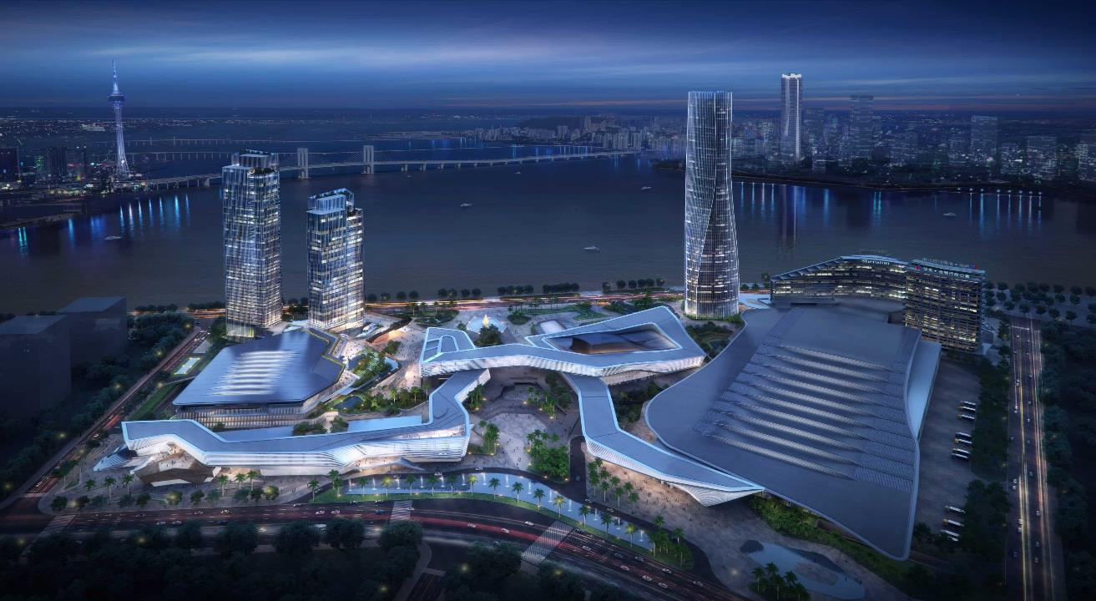
华发喜来登酒店
华发会展行政公寓
珠海国际会议中心

